Reverse engineering verpakking

Als reverse engineering ga ik een verpakking uit elkaar halen van een porsche miniatuur.
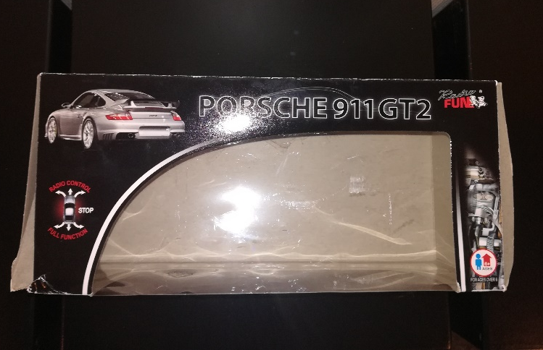
Zijaanzicht
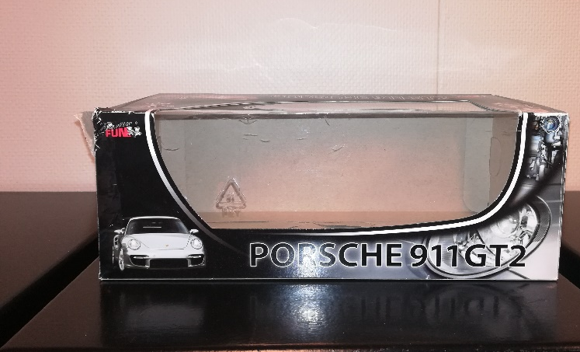
Bovenaanzicht
De verpakking is gemaakt uit een uitslag van karton.
Je kunt de auto zien door het folie heen.
En er zijn allemaal bedrukkingen van de inhoud.

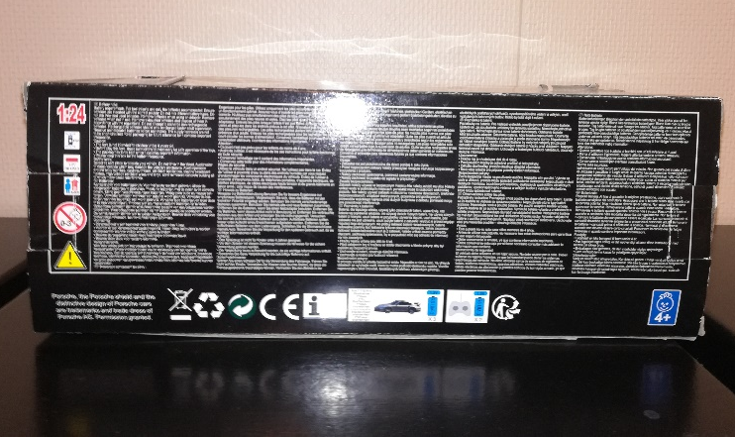
Vooraanzicht

Achteraanzicht

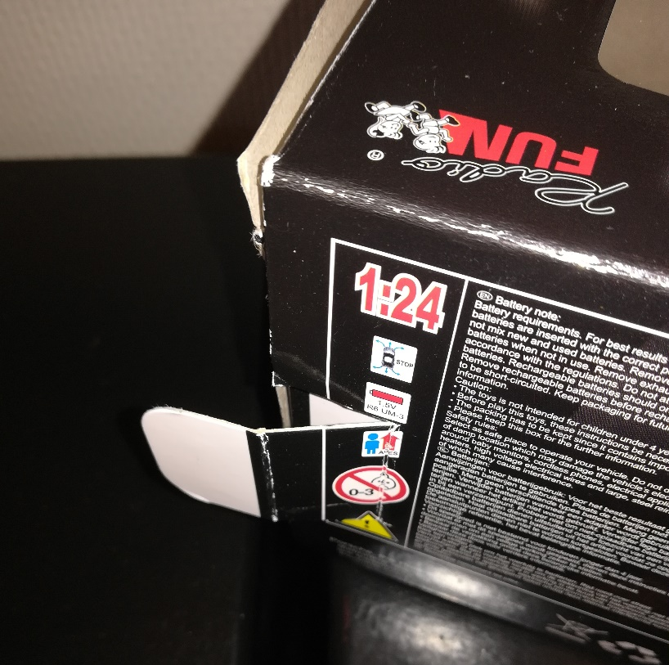
Met dit flapje maak je de verpakking dicht en open
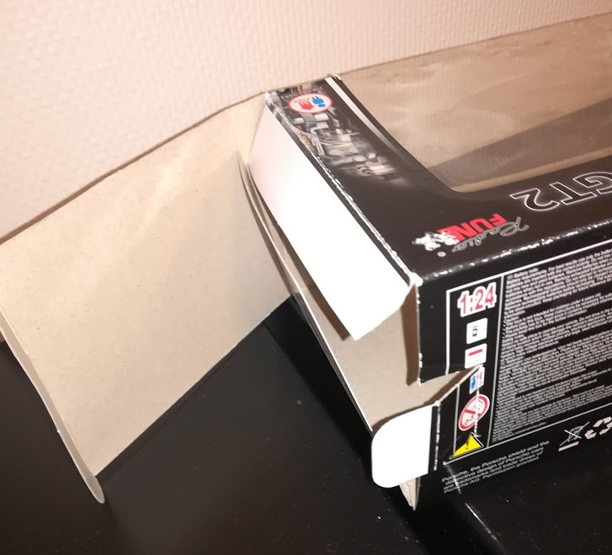

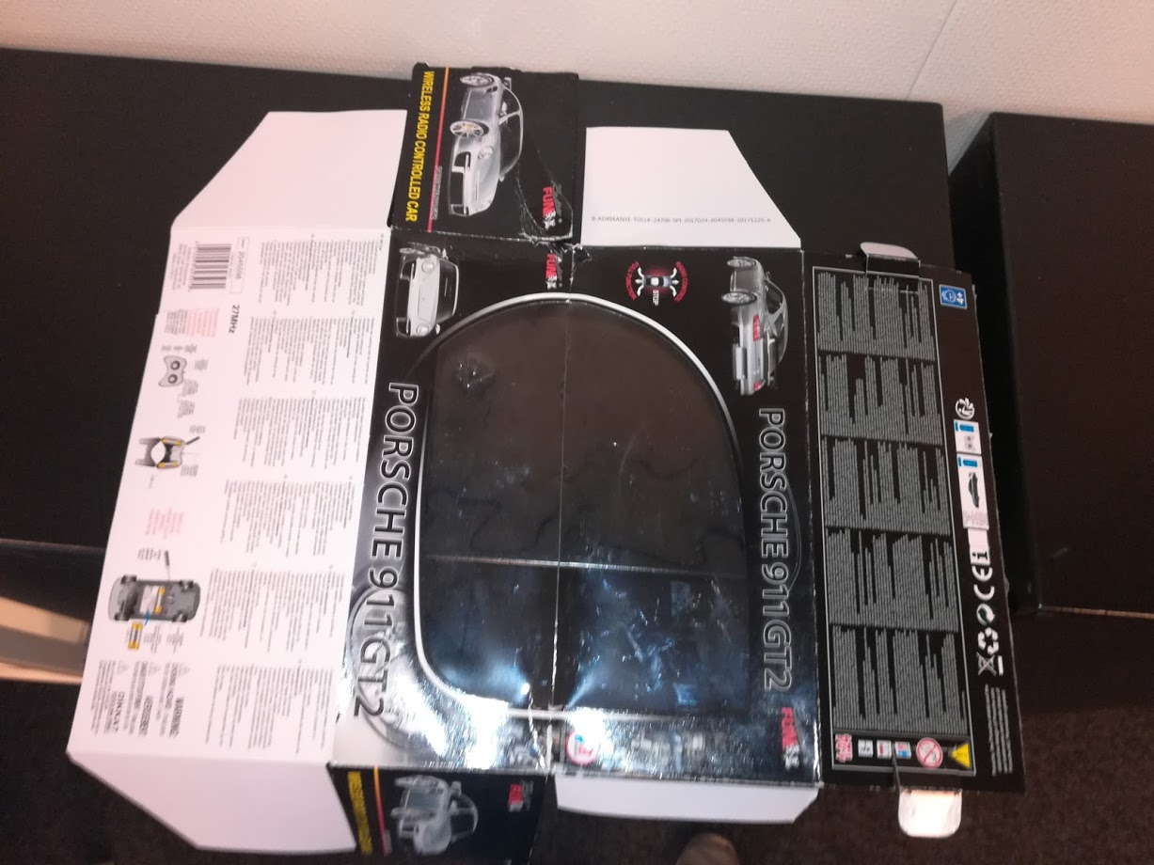
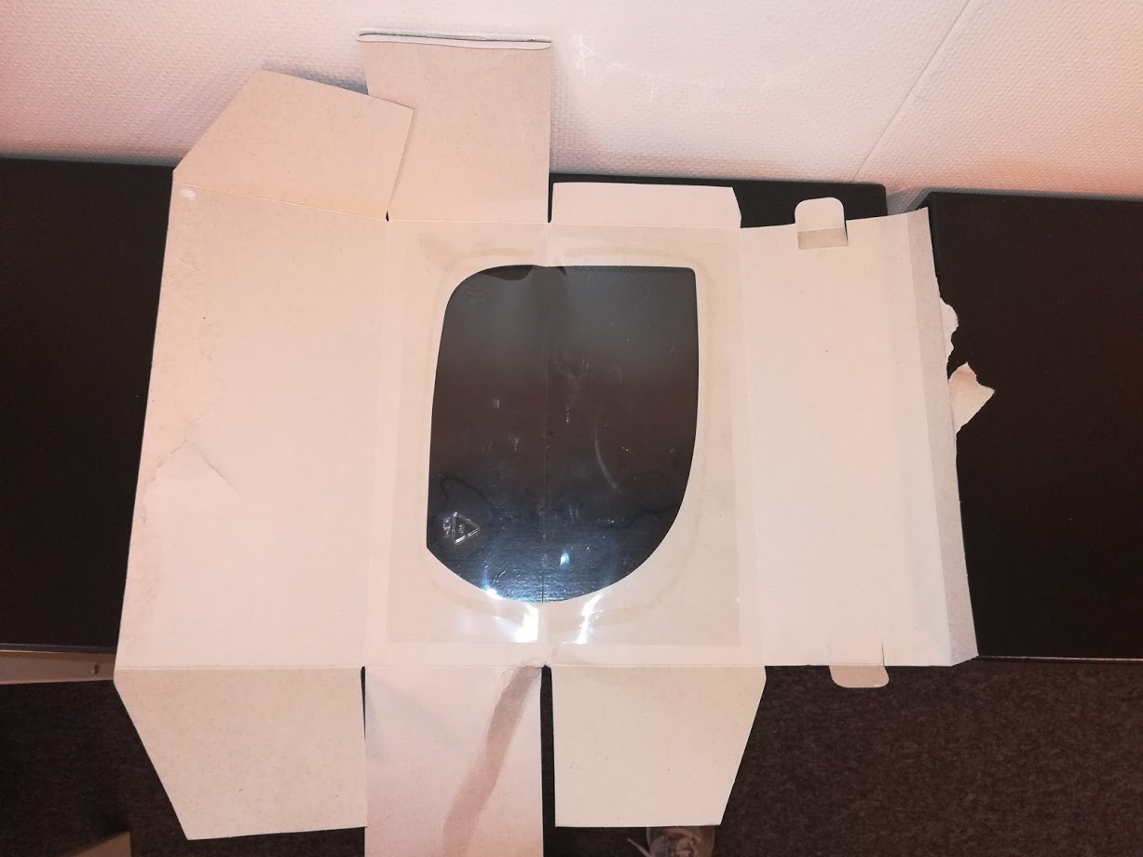
binnenkant

buitenkant

Dit is de uitslag voor de kartonnen verpakking. Hiermee wordt de verpakking eenvoudig in elkaar gezet.

